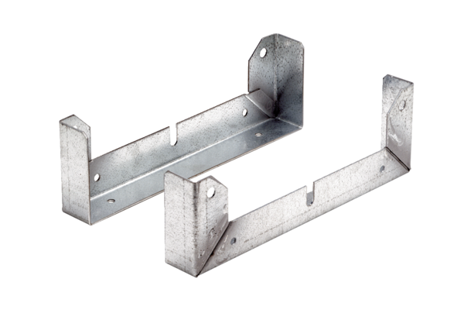Крепежная ножка FU 25Комплект поставки: 2 штукАссортимент: C
Номер артикула: 0036.0070Изготовитель: MAICO

